博弈类型甄别与实例分析

1. 囚徒困境

模型条件：

a>e、c>g、b>d、f>h，且g>a、h>b

实例：

哥本哈根会议中，各国对全球温室气体减排的策略。在哥本哈根会议上，参会各方的争论焦点最终落在发达国家和发展中国家之间围绕减排目标、资金和技术转让等方面产生分歧，即该囚徒困境中的局中人为发达国家和发展中国家。未完成将全球气温变暖控制在2度以内的目标，根据各国的减排计划及发达国家和发展中国家间相互要求的减排量推算，可得到双方的策论集：发达国家（30，25，20）；发展中国家（0，5，10）.并由此得到发达国家和发展中国家的减排成本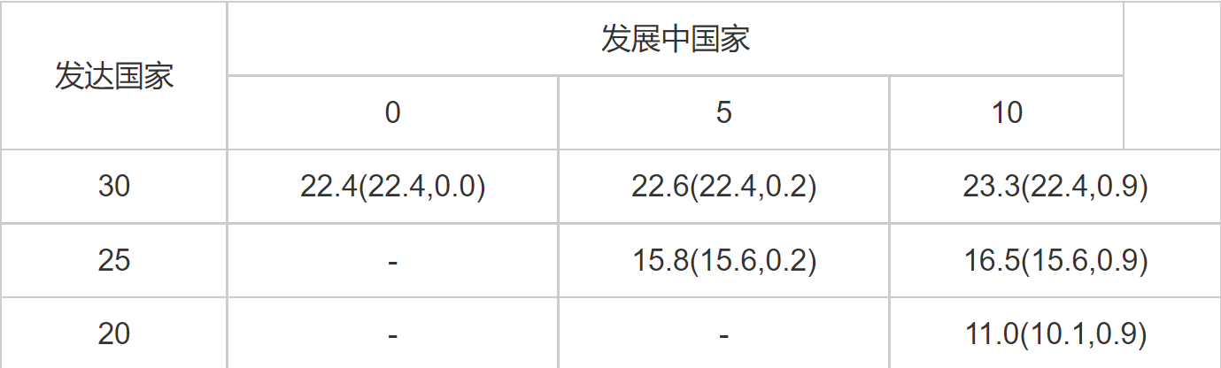

左下角三个由于未达标准而不予考虑。至此，构成了各国对全球温室气体减排的囚徒困境模型。

实例分析：

发展中国家需要告诉的经济发展，能源、工业更是拉动GDP增长的重要组成成分，要达到减排目标，需要付出极大的代价，对自身经济发展影响很大，且由于科技水平有限，往往不能掌握高效的减排手段。而发达国家为减少自身经济的损失，要求发展中国家也要参与到减排计划中，并且发达国家相比于发展中国家掌握着更为先进的减排技术。无论是发达国家还是发展中国家，低减排量就意味着低成本，这是争论的核心所在。

从策论中，可以看到（20，10）是减排成本最低的，但对发展中国家要求较高，难以实现；（30，0）又将责任全交予发达国家，他们自是不会答应，因此，相对合理（均衡结果）的应该是（25，5）的策论组合，发展中国家承担小头，发达国家承担大头，且都在双方可接受的范围内。

1. 智猪博弈

模型条件：

a>e、c>g、b>d、h>f

实例：

农产品龙头企业在区域品牌和企业品牌间的选择策论。在一般的农民行业生产流通中，农业龙头企业因为具有资产和规模优势，更注重农产品品牌的建设与维护，一般拥有自己的企业品牌；二中小企业虽有心创立品牌，却无法进行品牌建设与维护。而对于农产品而言，区域品牌不同于企业品牌，它是一个地区特色产品的代言，具有超越企业品牌的经济和社会效应；但同时，它具有区域特性和资源共享性，任何企业都可以抢占市场份额并从中获利。在这样的背景之下，区域品牌由谁来维护，这就构成了一个智猪博弈模型。根据龙头企业和中小企业的策论选择和支付函数，可得到下图：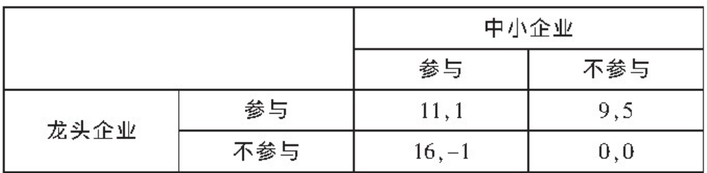

实例分析：

农产品区域品牌具有将区域资源或者文化特质转化为独特的产品优势，从而提升一个区域农产品的竞争力。龙头企业是农业产业化的主要载体，由规模优势、科技创新能力和开展营销的资源。在智猪模型中，可以看出，最终的均衡决策是龙头企业参与到区域品牌的建设中，而小企业不参与，这样，双方都能在其中获利。

1. 斗鸡博弈

模型条件：

a<e<g<c, b<d<h<f

实例：

中美贸易战。中美两国之间的贸易摩擦一直持续不断，许多产业都受到两国政策的影响，近几年摩擦愈演愈烈，贸易冲突在所难免。在这一博弈中，参与双方就是中国和美国两方，手段上可通过增加关税、国内市场抵制等方式攻击对方国际市场的占有份额，在总体上可分为进攻和退让两个大体方案，赢的一方能够获得对方在国际市场中占有的市场份额。我们可将这一冲突简化为一个斗鸡博弈模型，定性分析，并得到下图：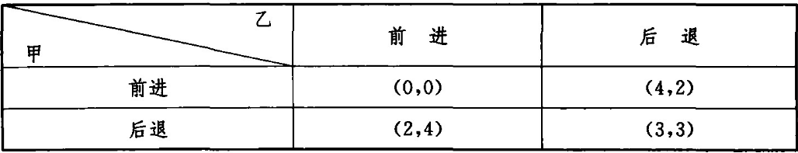

实例分析：

根据斗鸡模型，在博弈中存在两个均衡结果，即都选择进攻或者都选择退让，当然这是非常简化的模型，真实的贸易战中，双方的获利和损失还会受到国家经济实力、其他国家干扰等多方面的影响。不过，个人认为在这场贸易战中选择退让是不明智的选择，因为这场贸易战的胜负将极大地影响国际经济地走势，尤其是在当前经济下行的情况下，谁能获得胜利，谁才能平稳地度过难关。

1. 性别战

模型条件：

a>b, g<h, max(c, d, e, f)≤min(b, g)

实例：

小组合作作业。浙大的很多老师喜欢在临近期末的时候布置大型的小组作业，一般为两人组队，原则上该作业需要两个人合作完成，但事实上，作业只要完成了就行，中间任务怎么分配其实并不重要，这就使得有的人开始摆烂，不做小组作业。在这样的合作中，做与不做成为两人的选择，都不做则两人都不及格，都做或一人做都能过关，但承担的任务量并不相同，这就形成了性别战博弈，如下图所示：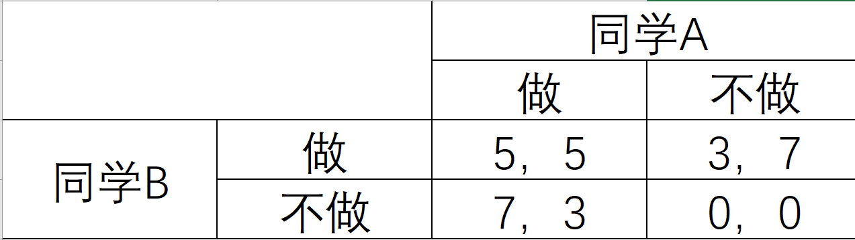

实例分析：

在这一模型中，通过先动优势来迫使队友承担更大的工作量是不符合合作的原则的，而两人同时摆烂、直接挂科更是不可取，所以最好的均衡结构就是，两人依据约定俗称的原则，通过协商来分配工作量，有利于共同利益、取得高分的实现。

1. 监督博弈

模型条件：

b<0, e<0, f<0，h>0, g>0, f>-a

实例：

上市公司财务造假。在上市公司造假和监督的博弈中，可以把参与者分为监督放和被监督方。被监督方主要是公司股东或管理层，希望且有能力从财务造假中谋取利益；监督方主要是证监会、交易所等，因职责所在或是造假的受损方，而对财务造假进行监督。因为财务造假的非法性和隐秘性，所以此博弈属于完全消息静态博弈。由此，我们可以构成监督博弈，如下图：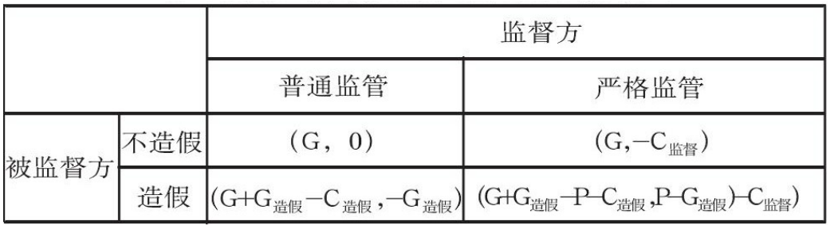

实例分析：

如图所示，两方共四个策论组合整个社会福利最小为严格监管和造假时，但如果被监督方和监督方是合作关系，则最佳组合为不造假、普通监管。当罚款不足以弥补监督成本是，监督方应选择普通监督。该博弈不存在纯策论纳什均衡，只存在混合策论纳什均衡。在已知造假发生的概率后，若造假概率低，则应进行普通监管；若造假概率高，则应采取严格监管。

1. 猎鹿博弈

模型条件：

a>e>c, a>g, b>h>f

实例：

中国与印尼海洋经济合作。在中国和印尼海洋经济合作中，由于双方海洋资源、海洋科技、海洋经济水平等因素不尽相同，海洋经济合作的收益往往是平均的。双方均可选择合作开发或者单独进行科技研究、资源开发、基础设施建设。假设中国在合作中渴望的收益分配量为x，对应印尼的分配量为4-x，则可得到如下图所示的猎鹿模型：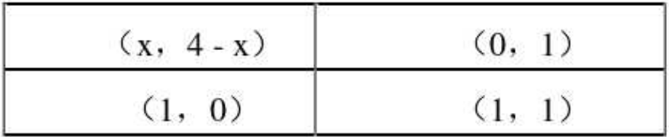

实例分析：

此博弈由两个纯战略纳什均衡：均选择合作或者均选择单独开发，不能实现帕累托效率。在中国采取混合策略条件下，若中国合作的概率小于1/（4-x），印尼的最优选择是单独开发；若大于，则印尼最有选择为合作开发。而如果印尼采取混合策略，当其合作概率大于1/x时，中国最优选择为合作开发。由此，混合战略均衡时：1/（a-x），1/x。